中山大学药学院研究生复试
2021年药学硕士专业学位指引及注意事项

1、复试形式与分值分配
本次复试采用线上复试。复试以考察考生的专业素质及能力、综合素质及能力为主，包括：综合评价（20%）、外语应用能力（20%）以及专业能力及综合素质（60%），复试总分500分。

2、网络远程复试时间安排
（1）备考（考前准备）：
A. 请于3月22日12：00之前务必完成: “问卷星” 调查统计（调查内容为考生的分方向志愿，请大家认真填写，每位考生仅能填报一次）。二维码如下：
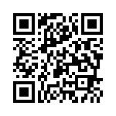
B. 请各位考生根据自己报考的志愿方向，扫描相应方向二维码添加报考方向的招生秘书的企业微信，请于3月22日18：00前完成（如在3月22日18：00前未能成功与招生秘书加企业微信，请及时和各方向的招生秘书电话联系）。招生秘书后续将通过企业微信发送通知，安排面试事宜。
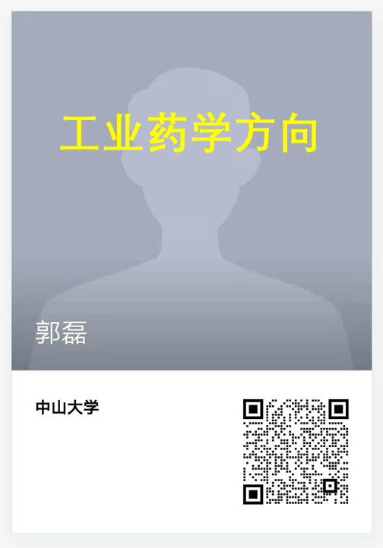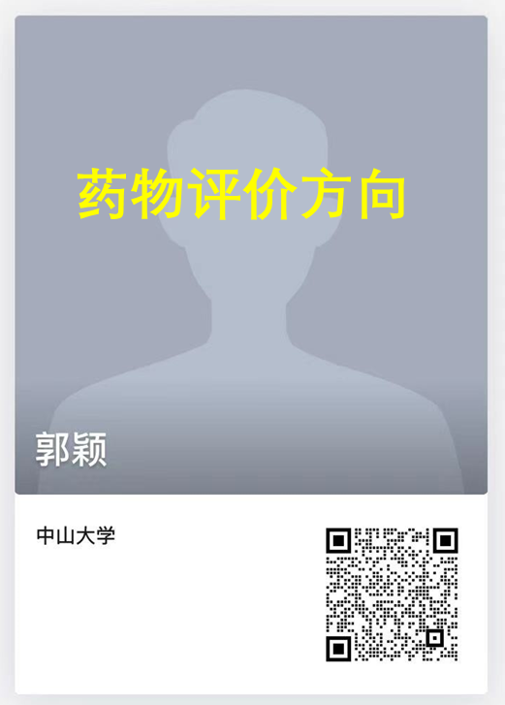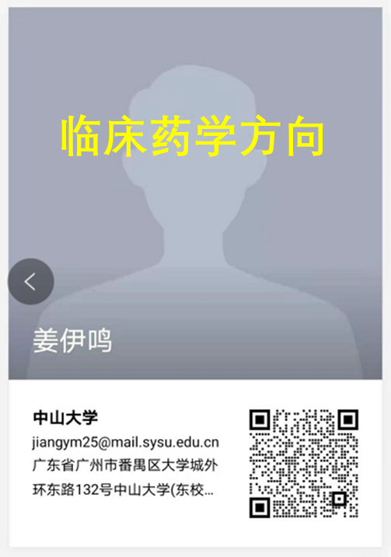
C. 请于3月23日之前选好网络配置，确保备考及复试阶段的网络通畅，安装腾讯会议客户端（手机和电脑都要）。软件下载地址如下：
windows 桌面客户端：
https://meeting.tencent.com/download-win.html?from=1001&fromSource=1
MacOS 桌面客户端：
https://meeting.tencent.com/download-mac.html?from=1001&fromSource=1
（2）正式填报志愿确认书及个人综合评价资料提交：
提交本人亲自签字的报考志愿确认书以及个人综合评价资料，通过邮件形式发送至专硕招生秘书老师，邮件主题格式：志愿方向-考生考号(编号)-姓名-资格审查材料），同时务必在邮件内容中也要注明：考生考号(编号)-姓名-填报志愿方向，以及是否为“非全日制药学硕士专业”考生，是否同意调剂方向。三个填报志愿方向，包括：
A 临床药学；姜老师，联系邮箱：jiangym25@mail.sysu.edu.cn；
B 药物评价；郭老师，联系邮箱：guoy88@mail.sysu.edu.cn；
C 工业药学：郭老师，联系邮箱：guolei7@mail.sysu.edu.cn；
志愿确认书以JPG, PDF格式上传
个人综合评价相关材料：请提供本科学习成绩单、科研成果、竞赛获奖、社会服务等相关补充材料（要求以PDF的形式提交，首页为材料清单目录，目录后附上原件的扫描件；文件统一命名为“专硕+姓名+志愿方向+考生编号”）。
（截止时间：2021年3月23日，10：00点之前）。
报考志愿确认书填写形式请参考招生指引附件。

（3）考前培训会议（三个招生方向分别进行，会议重要，请务必参加）会议组织形式：腾讯视频网络会议
时间：2021年3月23日，下午15:00—17:00
会议邀请码由秘书在2021年3月23日下午14：00之前通过企业微信发布公告，请考生及时留意。各位考生务必准时参加视频会议，缺席者视为复试未报到，自动放弃复试资格。

（4）网络远程复试考核
时间：2021年3月25—26日
复试考核将根据考生填报的志愿分三个方向同时进行，复试当天，请按抽签编号顺次提前15分钟进入腾讯会议在线候考，并完成身份认证等准备工作（面试设备与监控设备需要同时连接）。【详见学校发布的操作指引具体参考流程及注意事项参考“中山大学2021年硕士研究生网络远程复试系统使用指南（学生版）”】。
因考生个人原因未能准时参加现场考核，导致考核成绩（全部/部分）缺失，责任由考生个人承担。
由于当天考核面试考生众多，原则上考生考核顺序以抽签结果顺序进行，过时不候。

3、面试形式及内容
重点考查考生的知识结构、综合分析和解决实际问题能力、创新能力、逻辑表达、道德品质、心理素质和外语听说水平。

4、复试结果公布：
公布录取结果，以总成绩排名优先顺序，择优录取（学院网站公布）。总成绩 = 初试成绩（满分500分）+ 复试成绩（满分500分），政审表和体检表等相关资料请留意学院网站相关公告。

5、招生秘书联系人方式
工业药学方向：王老师 (13535042630），郭老师（13929569901）
临床药学方向：金老师（15920911606），姜老师（15989164115）
药物评价方向：李老师（13422184539），郭老师（18819431226）
如有问题请联系。

附件1：
专业硕士分方向志愿确认书

考生姓名 | 身份证号 | 联系方式 | 考试考号（编号） | 微信号
方向选择（此项为单选）
□ A. 临床药学
□ B. 药物评价
□ C. 工业药学

考生签名：

日期： 年 月 日

